Описание Fujitsu PRIMERGY RX2520 M4

Сервер Fujitsu PRIMERGY RX2520 M4 представляет собой многофункциональную масштабируемую платформу для ресурсоемких бизнес-приложений. Оборудование этого класса оптимально подходит для работы в ЦОД и прочих нагрузок, которые требуют обработки больших объемов информации. Конструкция и архитектура сервера гарантирует широкие возможности для будущего апгрейда оборудования и усовершенствования информационной среды.

Особенности аппаратной платформы

Основу серверных систем Fujitsu PRIMERGY RX2520 M4 составляют вычислительные узлы, построенные на мощных процессорах Intel Xeon, которые в общем количестве могут насчитывать до 14 рабочих ядер. Оптимальной работе вычислительной системы и всего сервера в целом будет способствовать 384 ГБ оперативной памяти DDR4 RAM. Ее формирование осуществляется за счет 12-ти DIMM-разъемов.

Расширить возможности аппаратной конфигурации можно будет с помощью 6-ти разъемов PCIe, поддерживающих установку модулей расширения.

Отличительной особенностью серверов является возможность установки большого числа накопителей. Могут использоваться 3,5-дюймовые накопители (до 12-ти штук) или 2,5-дюймовые (до 24-х штук), также возможно использование и устройств M.2.

Высокая экономичность

Серверы Fujitsu PRIMERGY RX2520 M4 отличаются специальной конструкцией, которая обеспечивает устройствам высокую экономичность. Среди основных моментов можно выделить следующие:

* наличие встроенного сетевого LAN-адаптера;
* простое и эффективное управление профилями питания;
* возможность установки дополнительных резервных блоков питания;
* поддержка Fujitsu ServerView Suite, обеспечивающего простоту развертывания, непрерывного мониторинга и интеграцию с различными системами управления.

Техническое описание Fujitsu PRIMERGY RX2520 M4

|  |  |
| --- | --- |
| Набор микросхем | Intel® C624 |
| Тип материнской платы | D3386 |
| Процессор | Семейство масштабируемых процессоров Intel® Xeon® |
| Количество процессоров | 1 или 2 |
| Максимальный объем | 3072 ГБ |
| Тип памяти | DDR4 |
| Оперативная память | 8 ГБ — 384 ГБ |
| Защита памяти | Advanced ECC, Технология Memory Scrubbing, SDDC |
| Отсеки для устройств хранения данных | 2,5-дюймовые базовые блоки (макс. 24 x 2,5) или 3,5-дюймовые базовые блоки (макс. 12 x 3,5) 8 x 2,5-дюймовый жесткий диск SAS/SATA с горячим подключением 16 x 2,5-дюймовый жесткий диск SAS/SATA с горячим подключением 24 x 2,5-дюймовый жесткий диск SAS/SATA с горячим подключением 4 x 3,5-дюймовый жесткий диск SAS/SATA с горячим подключением 12 x 3,5-дюймовый жесткий диск SAS/SATA с горячим подключением дополнительная возможность расширения до 16 / 24 2,5-дюймовых жестких дисков или твердотельных накопителей с использованием расширителя SAS; или с использованием 4 разъемов PCIe-SSD SAS-расширитель не требуется для конфигурации PRAID EP5xxi без возможности расширения, в том числе с использованием SAS-расширителя дополнительная возможность расширения до 8 3,5-дюймовых дисков при наличии SAS-расширителя |
| Фактическая мощность (макс. конфигурация) | 643 Вт |
| Доверенный платформенный модуль (TPM) | Infineon / модуль TPM 1.2 или TPM 2.0; совместимость с TCG (дополнительно) |
| Доступные отсеки для дисков | 1 отсек размером 5.25/0.5 дюйма для оптического привода, 1 отсек размером 5,25/1,6 дюйма, для устройства резервного копирования 1 отсек размером 5,25/1,6 дюйма для установки одного диска резервного копирования или одного оптического привода |

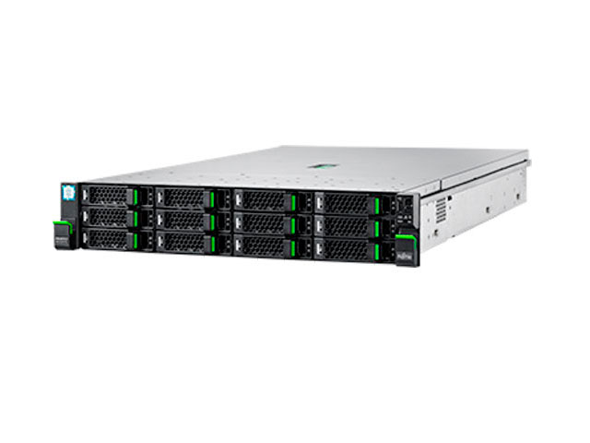

* 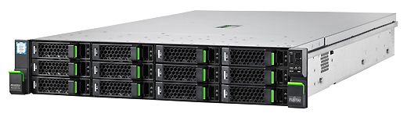

PRIMERGY RX2520 M4 12B 2*Silver 4110 (2.1Ghz,8C), 32GB (2x16GB) 1Rx4 DDR4-2666 R ECC, No HDD (upto 12x3.5''), PRAID EP400i, iRMC ADV, 2*450W, R/A, 1U, 3Y On-Site Service 5x9

**Партномер:** LKN:R2524S0003RU

* 

PRIMERGY RX2520 M4 8B 2*Silver 4110 (2.1Ghz,8C), 32GB (2x16GB) 1Rx4 DDR4-2666 R ECC, No HDD (upto 8x2.5''), PRAID EP400i, PLAN CP 4x1Gbit Cu Intel I350-T4 LP, 2*450W, R/A, 1U, 3Y On-Site Service 5x9

**Партномер:** LKN:R2524S0004RU

* 

PRIMERGY RX2520 M4 8B 2*Silver 4110 (2.1Ghz,8C), 32GB (2x16GB) 1Rx4 DDR4-2666 R ECC, No HDD (upto 8x3.5''), PRAID EP400i, PLAN CP 4x1Gbit Cu Intel I350-T4 LP, 2*450W, R/A, 1U, 3Y On-Site Service 5x9

**Партномер:** LKN:R2524S0002RU